**Публичный отчет**

**Муниципального автономного учреждения культуры «Чекмагушевская центральная межпоселенческая библиотека»**

**за 2023 год**

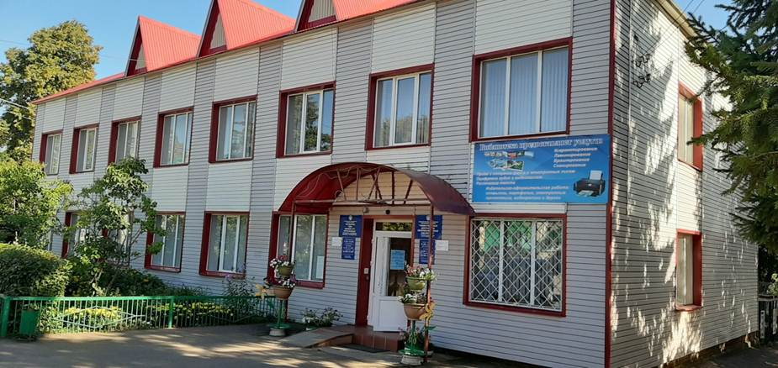

***МАУК Чекмагушевская ЦМБ в цифрах***

Информационно-библиотечное обслуживание населения Чекмагушевского района осуществляют центральная межпоселенческая, детская и 21 сельские библиотеки муниципального автономного учреждения культуры «Чекмагушевская центральная межпоселенческая библиотека». В статусе «модельная» находятся 7 библиотек: Юмашевская, Рапатовская, Старокалмашевская (библиотека нового поколения), Старобашировская, Тузлукушевская, Сыйрышбашевская, Детская.

В Чекмагушевском районе, с целью совершенствования библиотечного обслуживания населения, действует муниципальная программа «Развитие культуры и искусства в муниципальном районе Чекмагушевский район Республики Башкортостан» на 2022 – 2027 г.г. Ведется работа по реализации целевых программ «Башкортостан: литература, культура, традиции», «В семье единой народов Башкортостана», «Соучастие в судьбе», «Библиотека и молодежь: с книгой в будущее», проектов «Окно в мир», «Лесенка. Движение вверх к полноценной жизни», «Летний читальный зал под открытым небом», «И память нам покоя не дает…» и других.

За 2023 г. 19 758 читателям выдано 320 497 изданий, 35 128 справок. Общее количество посещений составило 210 208, из них посещение массовых мероприятий – 85 909. Библиотечное обслуживание населения осуществляют 35 специалиста, 16 человек имеют высшее образование, из них профильное - 6, 18 - среднее специальное, из них профильное – 9, 2 работника – со средним образованием. В рамках национального проекта «Культура» обучение прошли 3 сотрудника, из них 2 в рамках проекта «Творческие люди**»** по дополнительной профессиональной программе повышения квалификации.

Главное богатство библиотек района - книжный фонд, который на сегодняшний день составляет 363 376 экземпляров. На 1 тыс. жителей района приходится 12 978 экз. библиотечного фонда.

МАУК Чекмагушевская ЦМБ ведет проектно - грантовую деятельность. В 2023 г. отправлены заявки на гранты: «Фонд президентских грантов» (проекты «Гармония души», Летний читальный зал «Островок чтения»); «Президентский Фонд культурных инициатив» (проект «На сердце – след войны»); Фонд грантов Главы Республики Башкортостан (проекты «Гармония души», «Созвездие башкирской культуры», «На сердце – след войны»). Проекты не получили поддержку, но работа по данному направлению продолжается.

Библиотечная система ежегодно принимает участие в конкурсном отборе муниципальных образований Республики Башкортостан в целях предоставления субсидий на реализацию мероприятий по государственной поддержке лучших работников сельских учреждений культуры и по государственной поддержке лучших сельских учреждений культуры.

На сегодняшний день технический парк МАУК Чекмагушевская ЦМБ состоит из 53 персональных компьютеров, установлено лицензионное программное обеспечение. Все библиотеки системы подключены к сети Интернет и оборудованы компьютерной техникой. Центральная межпоселенческая библиотека оснащена 7 единицами копировально-множительной техники, ламинатором, брошюратором, которые в полной мере используются для предоставления платных услуг пользователям. С использованием автоматизированной библиотечно-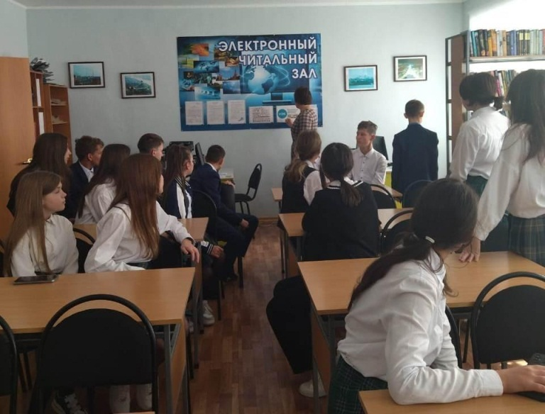информационной системы «Руслан» ведется работа по формированию электронного каталога, объем которой составляет 19 997 записей. На базе читального зала центральной межпоселенческой библиотеки успешно функционирует электронный читальный зал(ЭЧЗ), имеющий 5 автоматизированных рабочих мест и обеспечивающий доступ к Национальной электронной библиотеке, Президентской библиотеке им.Б.Н.Ельцина и другим информационным ресурсам.

В библиотеках системы активно действуют более 50 клубов и объединений по интересам самой различной направленности, обеспечивающих организацию досуга пользователей библиотек всех возрастов. Общедоступные библиотеки активно сотрудничают с Администрацией района, образовательными учреждениями, районным домом культуры и сельскими домами культуры, детской школой искусств, центром детского творчества, историко-краеведческим музеем, отделом молодежи, СМИ и другими.

***Основные события и проекты года***

Старокалмашевская сельская библиотека – участник федерального проекта «Культурная среда» национального проекта «Культура». Сегодня библиотека современное комфортное многофункциональное пространство для всех категорий пользователей с зонами для отдыха и обучения, встреч и творчества, доступом к современным информационным технологиям. Со дня открытия в библиотеке проходят интересные мероприятия разного формата, в том числе муниципального уровня.

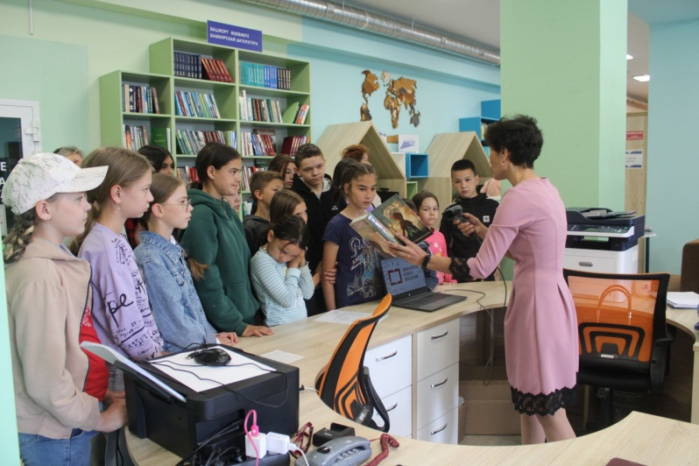С целью привлечения молодежной аудитории в библиотеку для обучающихся старших классов образовательных школ района, организован цикл экскурсий-путешествий «Библиотека нового поколения»,в ходе которой представлены обновленный книжный фонд, помещения, функциональные зоны, современные интерактивные оборудования. А также новые ресурсы, в том числе ресурсы НЭБ, услуги библиотеки, выставки с новинками. Завершающим моментом стали разные интеллектуальные игры, просмотр презентаций и фильмов о библиотеке, видеоролика «Пушкинская карта».

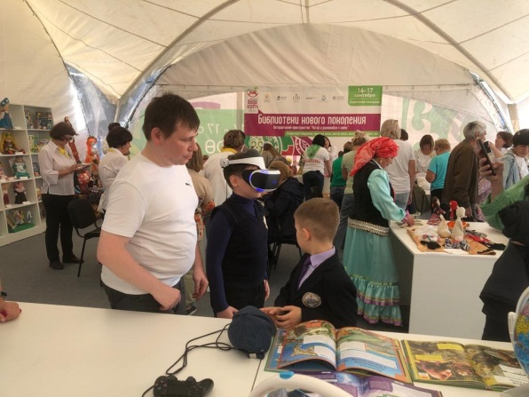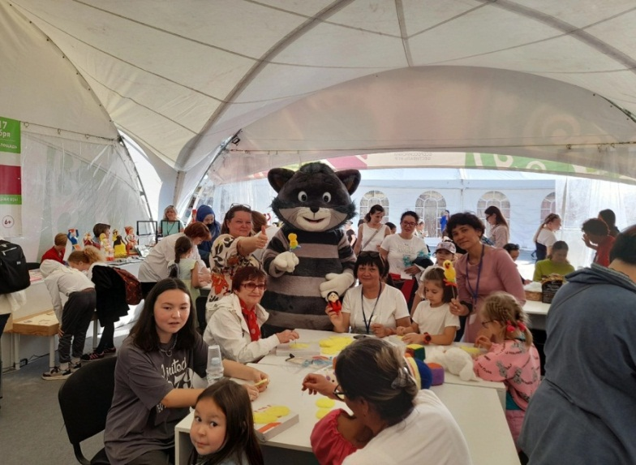Впервые библиотека нового поколения стала участником первого Всероссийского фестиваля «Айда играть». Вниманию участников представлены интерактивное оборудование (VR-очки), книжки-игрушки, кукольный театр, коллекция тряпочных кукол, проведены чтение сказок, настольные игры, мастер-классы.

Библиотека является участником конкурсов, проектов, акций разных уровней, в том числе проекта «Культура для школьников», Федеральной программы «Пушкинская карта». Библиотека второй год подряд принимает участие во Всероссийских конкурсах «Гений места», «Библиотеки.ПРОдвижение». В текущем году впервые стала участником Всероссийского конкурса «Библиотекарь года – 2023».

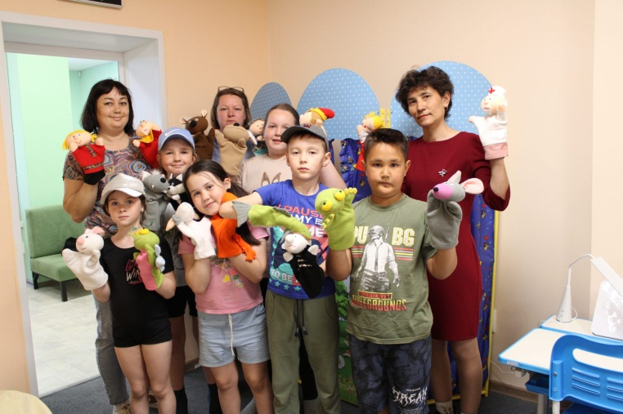В рамках проекта «Культура для школьников» в библиотеках проведены культурно-просветительские мероприятия, направленные на духовное, эстетическое и художественное развитие школьников, повышение культурной грамотности подрастающего поколения.

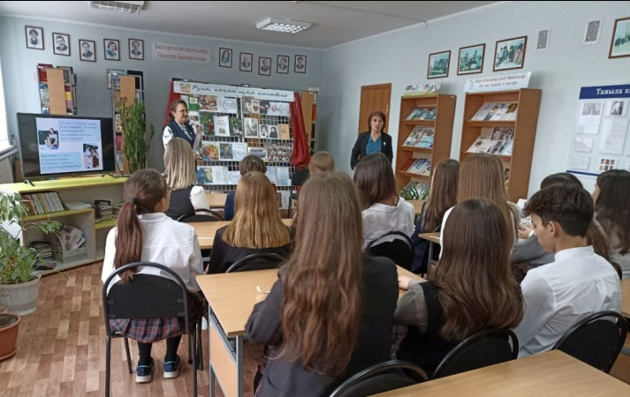 В знак высочайшей общественной значимости профессии учителя и к 200-летию со дня рождения одного из основателей российской педагогики Константина Дмитриевича Ушинского 2023 год объявлен Годом педагога и наставника. В течение года в библиотеках района проведены культурно – просветительские мероприятия разного формата. Особенно ярко и содержательно прошли встречи с лучшими педагогами: «Дороги, которые мы выбираем» (ЦМБ)**,** «Учитель – наставник и друг», «Под крышей дома своего», «Учитель звучит гордо», «Учителями славится наше село», «Профессия, что всем даёт начало», «Мой друг и наставник – учитель», «Учителями славится село», «Профессия, что всем дает начало», «И опыт, и ум, и мудрость» и др.

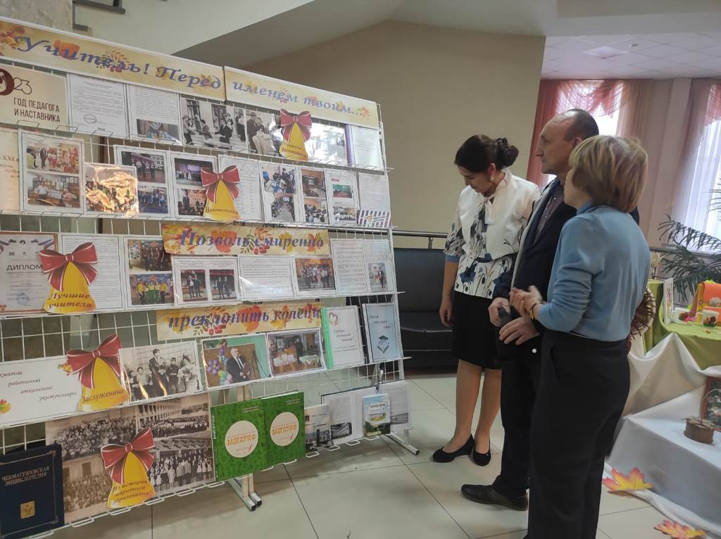В течение года для пользователей действовали книжно-иллюстративные выставки «Педагог не звание, педагог - призвание», «Учитель вечен на земле», «Учитель на страницах книг», «Профессии прекрасной нет на свете», «Властители дум и душ», «Славим мы величие учителя!»,«Гордое имя учитель», где были представлены не только литература о педагогике, биографии и труды выдающихся педагогов, художественные произведения об учителях, но и тематические папки и фотографии о лучших учителях своего села, района, буклеты, газетно-журнальные материалы. Особое место заняли книги краеведческого содержания историков, краеведов Хайдара и Айдара Басыровых «Просвещение», повествующих о педагогах Чекмагушевского района. У выставок для посетителей библиотек проводились обзоры, беседы, информационные часы, презентации книг и т.д.

Отмечены юбилейные даты великих русских педагогов 200-летие К.Д.Ушинского, 105-летие В.А. Сухомлинского, 135-летие А.С. Макаренко, 310-летие М.В. Ломоносова. С участием учителей и учащихся образовательных школпроведены мероприятия, посвященные Дню учителя. Читатели школьного возраста приняли участие во Всероссийской акции «Посвящение учителям», посвященной Году педагога и наставничества.

В рамках проведения Года полезных дел для малой Родины в РБ в библиотеках оформлены книжно-иллюстративные выставки: «Делами славен человек», «Я вырос здесь и край мне этот дорог», «Малая Родина: тайны и открытия»,«Здесь край мой, исток мой, дорога моя», «Моя малая Родина», «Моя малая Родина – моя гордость», «Земля моя – судьба моя» и др.Проведены мероприятия разного формата:встреча с краеведом Мустафиным Р.А. «Здесь край мой, исток мой»,встреча с земляком, фотохудожником И. И. Исламгазином «[Здесь край мой, исток мой, дорога моя»](https://vk.com/video-50854461_456239492?list=c52dfbabedb774edb3) (онлайн, офлайн), праздник «Жизнь дается делам добрым», литературный вечер «И в песнях, и в стихах поэтов, пусть расцветает край родной», вечер-путешествие «Земляки на карте села», краеведческий вечер «О той земле, где ты родился»**,** вечер-встреча «Человек рождается для добрых дел» и др.

В Республике Башкортостан реализуется проект «Атайсал**»,** который дает возможность оказать помощь «малой Родине» и направлен на объединение выходцев из Республики Башкортостан. В республике и за ее пределами живет много успешных людей – выходцев из Чекмагушевского района. Нередко такие люди по зову души и в меру возможностей помогают малой родине решать текущие проблемы. В Калмашбашевской СБ прошлавстреча «Здесь Родины моей начало». На встречу с учащимися старших классов приглашены глава 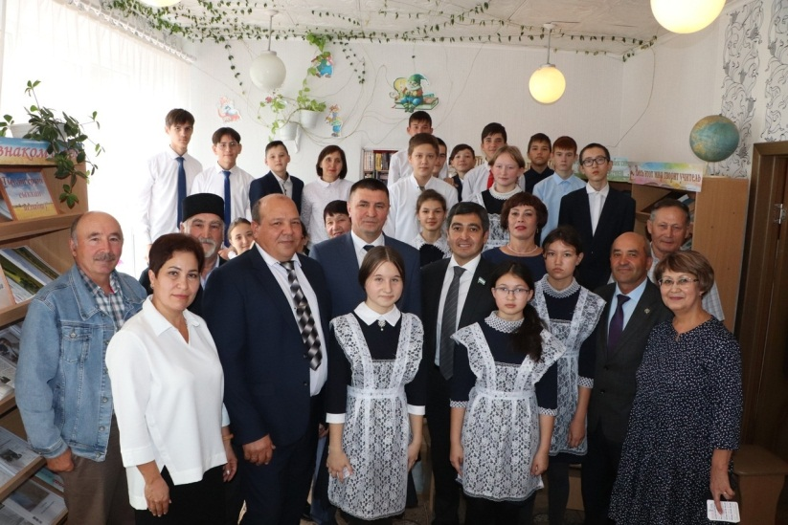Администрации муниципального района Чекмагушевский район РБ Ямалеев Р. Ф., депутат Государственного Собрания – Курултая РБ, доктор экономических наук, член-корреспондент Академии наук Республики Башкортостан, доцент, главный научный сотрудник лаборатории современных проблем региональной экономики УФИЦ РАН, участник проекта «Атайсал – малая Родина» Ахунов Р. Р., глава сельского поселения Калмашбашевский сельский совет Нургалиев Р. И.  
На встрече участники узнали о проекте «Атайсал», земляках и их добрых делах во благо развития и процветания родного района, села и о многом другом.  
Отрадно, что наш земляк Ахунов Р. Р., подарил средней образовательной школе с.Калмашбашево спортивный инвентарь для занятий. В завершение встречи гости ответили на многочисленные вопросы участников и призвали молодежь принимать активное участие в делах района и села, заниматься спортом, хорошо учиться и быть достойными людьми своей родины.

Сотрудники центральной межпоселенческой библиотеки приняли участие в зональном форуме «Атайсал. Сила Отечества».  Вниманию участников форума были подготовлены содержательные, яркие книжно – иллюстративные выставки «Атайсал – сила землячества», «Чекмагуш сегодня и вчера: история малой родины», «Сильные отцы – сильная Родина». Также сотрудники явились организаторами тематических площадок и волонтерами форума. Участники мероприятия получили много интересной и полезной информации для дальнейшей работы.

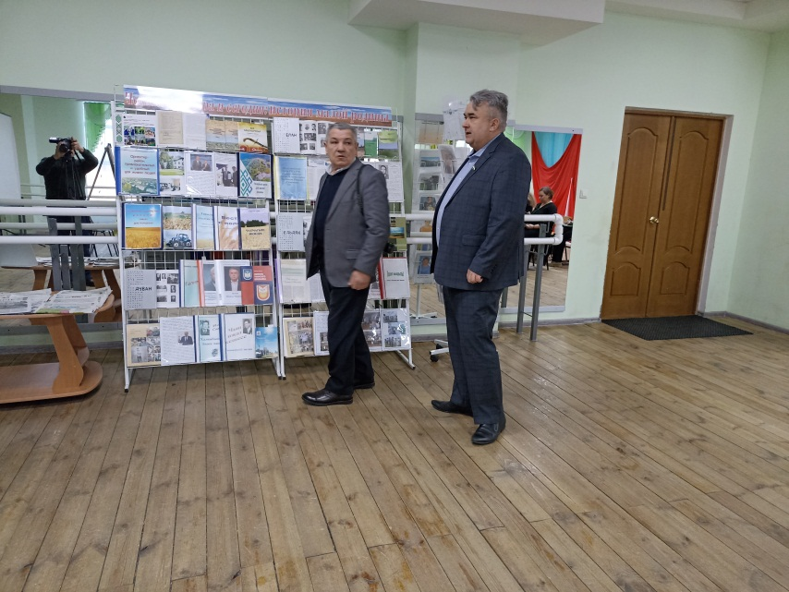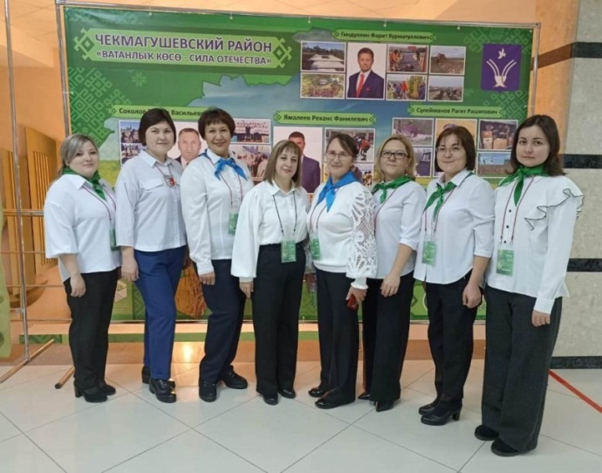

3 июня в Чекмагушевском районе прошел главный праздник хлеборобов – Сабантуй**.** К этому событию для гостей и жителей района сотрудники центральной межпоселенческой библиотеки оформили выездную книжно-иллюстративную выставку «Здесь край мой, исток мой, дорога моя», выставку – вернисаж творческих работ земляка, члена Союза фотохудожников РФ Ильфира Исламгазина «Родные просторы». Вниманию гостей подготовлен тематический просмотр «Якташлык косо – Сила землячества», где были представлены материалы 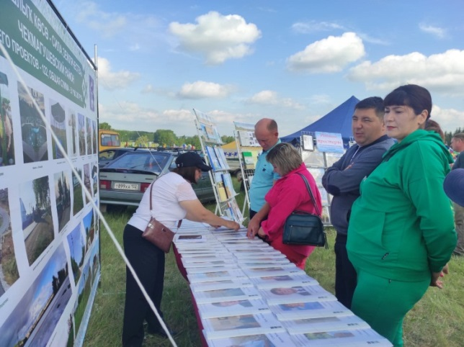о земляках, участниках проекта «Атайсал». Презентация тематических выставок заинтересовала многих гостей и участников многообразием и содержательностью материалов. На патриотической зоне были представлены тематический стенд «Пожелания солдатам» и акция «Письмо солдату», где все желающие смогли выразить слова поддержки всем тем, кто сейчас выполняет свой воинский 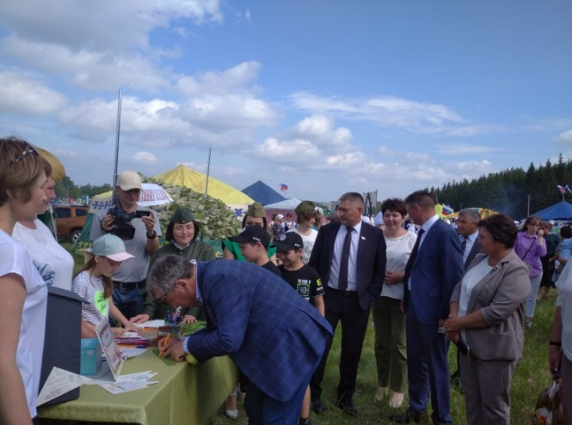долг. Дети нарисовали яркие рисунки и написали добрые пожелания солдатам. В течение праздника работала «Полевая почта», где желающие написали письма для земляков, военнослужащих, находящихся в зоне специальной военной операции. Рисунки и письма от детей и односельчан будут отправлены землякам, военнослужащим.

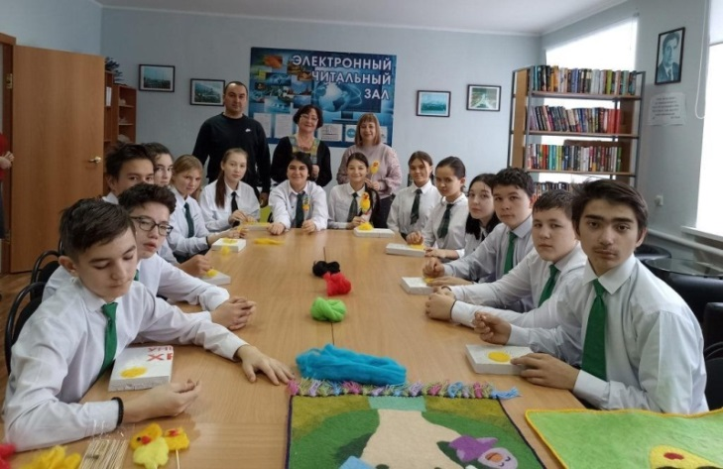В МАУК Чекмагушевская ЦМБ ведется работа по реализации федеральной программы «Пушкинская карта**».** Сегодня из 23 общедоступных библиотек района подключены 15 библиотек. В 2023 г. проведено 58 мероприятий, продано билетов – 858 на сумму 158 550 руб. В рамках проекта для детей и молодежи проведены культурно-просветительские мероприятия разного формата: познавательные и литературные программы, краеведческие путешествия, фольклорные вечера, встречи с интересными людьми, интеллектуальные игры, квесты, мастер-классы и т.д. Мероприятия направлены на повышение уровня самосознания, гражданственности, а также поддержки традиционных духовно-нравственных ценностей народов России и Республики Башкортостан.

Ведется работа по реализациигранта Президента Российской Федерации (грант 497 тыс. руб.). В рамках Десятилетия детства в Российской Федерации, в сенсорно-библиотерапевтической комнате детской модельной библиотеки 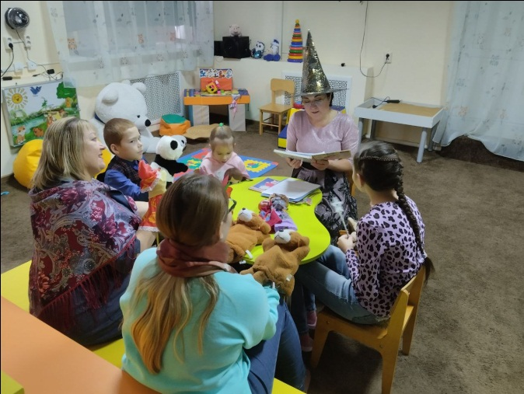с.Чекмагуш для детей, в том числе детей с ограничениями здоровья и их родителей совместно с АНО ЦСОН «Территория добра» проводились групповые тематические занятия. Мероприятия освещались на сайте учреждения и в социальных сетях.

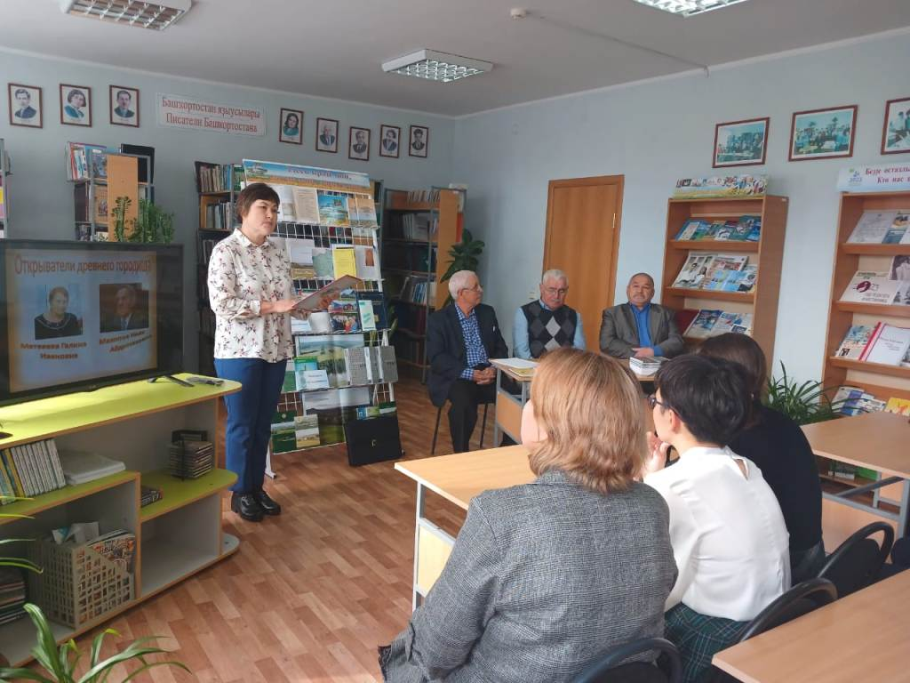В настоящее время растет интерес к историческому и культурному  прошлому нашей Родины. Наш край, Чекмагушевский район, является частью уникального региона – Республики Башкортостан. Каждый народ живет своей памятью. Есть свои корни и у нас – чекмагушевцев**.** 13 октября в центральной межпоселенческой библиотеке в рамках федеральной программы «Пушкинская карта» прошла краеведческая  программа «Тайны городища Кала-Тау**»** для учащихся 10-х классов МБОУ – СОШ №1.Участники совершили увлекательное путешествие по родному краю. Мероприятие началось со знакомства историей возникновения и археологией Чекмагушевского района. Вниманию ребят представлены авторские издания о районе, отражающие уникальные сведения об историческом прошлом, раскопках и гипотезах, археологических экспедициях, занятиях и образе жизни жителей и др. На встречу с молодежью пришли историки, краеведы района Ахунов М.Г., Мустафин Р.А., Хабиров Р.Н., которые рассказали об историческом памятнике и тайне «Кала-тау» – месте проживания наших предков. Ребята услышали интересные сведения, факты из истории и географии, ответы на интересующие вопросы.

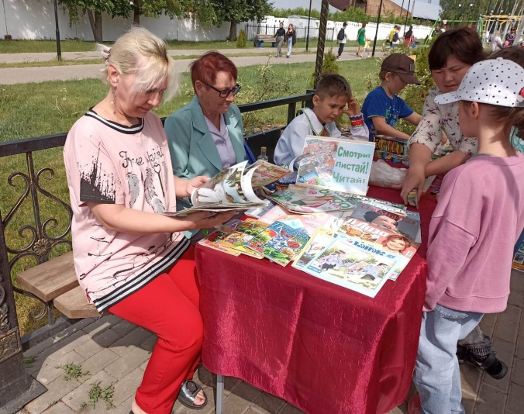Продвижение книги и чтения – основное направление в деятельности каждой библиотеки. Программы по популяризации книги и чтения  реализуются с привлечением всех категорий населения, но особое внимание уделяется продвижению книги и чтения среди детей, подростков и молодежи.

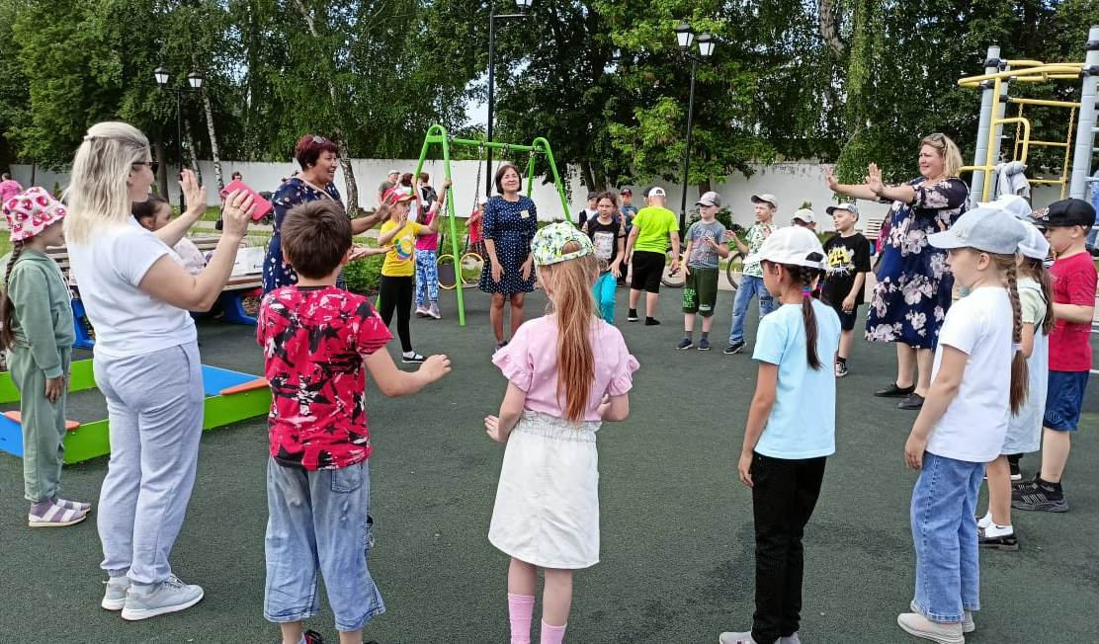В летний период на открытых площадках перед зданием открываются Летние читальные залы. Библиотечные мероприятия проводились в рамках реализации программы летнего чтения «Летний читальный зал под открытым небом». В Международный день защиты детей к открытию Летних читальных залов организованы культурно-просветительские мероприятия различной формы. Это литературные праздники, конкурсно-игровые, познавательные программы, викторины, путешествия, акции, флешмобы с привлечением волонтеров.

В Парке семейного отдыха с.Чекмагуш в рамках работы Летнего читального зала под открытым небом сотрудниками Центральной межпоселенческой и детской модельной библиотек с.Чекмагуш проведены разнообразные мероприятия для детей и подростков, а для взрослого населения проведены тематические информ – минутки, беседы, обзоры, презентации новинок. Особенно масштабно, ярко и зрелищно с привлечением детей пришкольных лагерей прошли: игровое мероприятие «Три весёлых огонька», спортивная программа «Движение жизнь», игра-путешествие «Ребята, давайте жить дружно», игровые программы «На солнечной поляне», «Брызги солнечного лета», экологическое путешествие «Мы - твои друзья, природа!», патриотический час «Мы патриоты! Мы дети России!» и др.

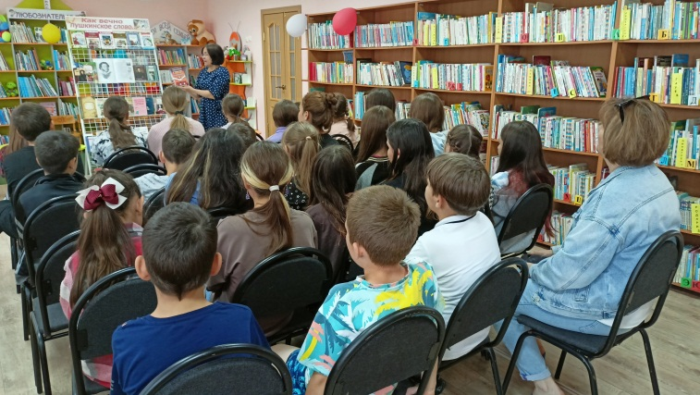В стенах библиотек по «Календарю знаменательных и памятных дат» отмечены юбилеирусских писателей и поэтов. В течение года оформлялись книжные выставки, тематические просмотры литературы «Литературный юбилейный календарь», «Юбилей писателя» и др.; проводились обзоры литературы, беседы рекомендательного характера, литературно-музыкальные вечера, гостиные, тематические часы (в том числе онлайн), в ходе которых освещалось жизнь и творчество писателей и поэтов.

Традиционно к Пушкинскому дню в России в библиотеках и открытых площадкахпроведены мероприятия разного формата: литературная гостиная «Родной язык, как ты прекрасен!»,игра – путешествие «На солнечной поляне Лукоморья», литературный дилижанс «Я вновь читаю Пушкинские строки», громкое чтение «Я вдохновенно Пушкина читаю» турнир «Знатоки русского языка» (Тузлукушевская СМБ),час поэзии «Идут века, а Пушкин остается» и др. Проведенные мероприятия были приурочены к 225-летию со дня рождения великого русского поэта А.С.Пушкина.

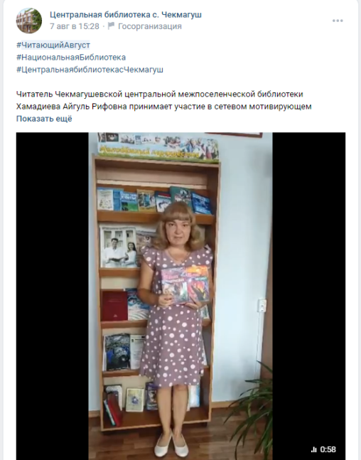Читатели и библиотекари активно приняли участие в сетевом мотивирующем онлайн-флешмобе#ЧитающийАвгуст**,** организованном Национальной библиотекой им. А.З. Валиди Республики Башкортостан и Ассоциацией библиотек Башкортостана. Участники разместили видеоролики в социальной сети «ВКонтакте» с рекомендацией к прочтению русской классической и современной литературы.

В рамках проекта «Культура для школьников» проведены культурно-просветительские мероприятия, направленные на духовное, эстетическое и художественное развитие школьников, повышение культурной грамотности подрастающего поколения. Читатели библиотек приняли участие во Всероссийских акциях «Широкая масленица», «Мое культурное лето», «Посвящение учителям» (к Году педагога и наставничества).

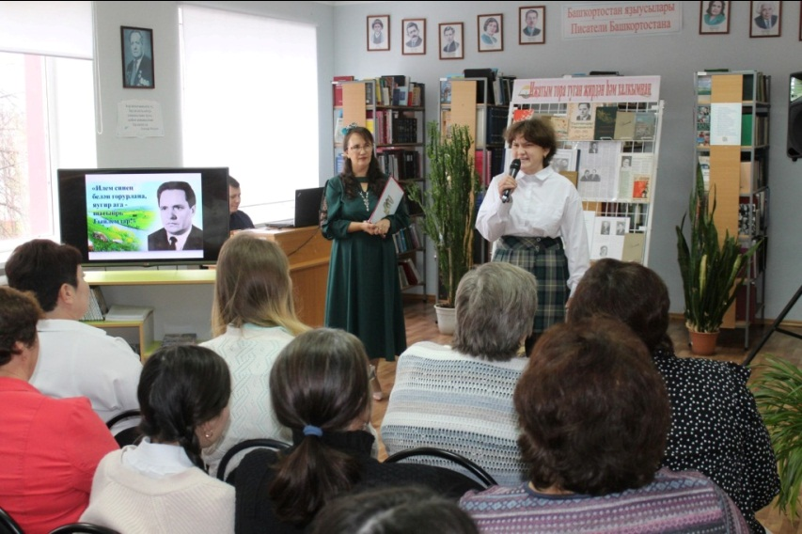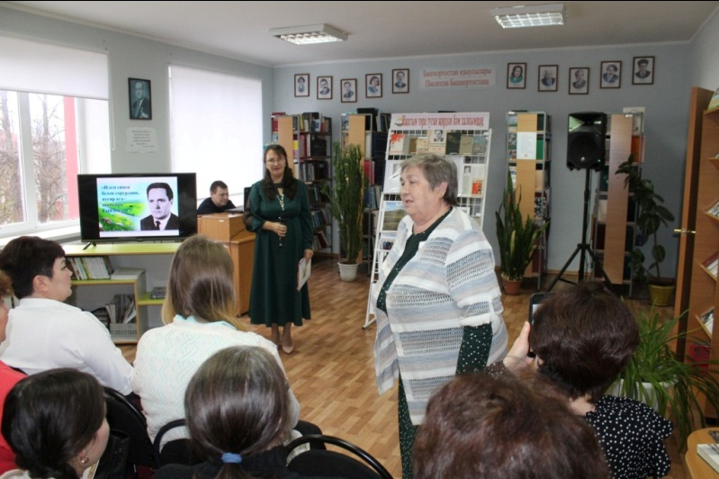Чекмагуш – земля талантливых и трудолюбивых людей. Много именитых людей вышли из наших сел и деревень, прославивших наш район и республику. В 2023 г. исполнилось 100 лет со дня рождения земляка, башкирского поэта, литературоведа, переводчика, участника Великой Отечественной войны Гилемдара Рамазанова. 19 октября в центральной межпоселенческой библиотеке на муниципальном уровне прошел литературно-поэтический вечер «Илем синең белэн горурлана, яугир ага – шагыйрь Гыйлемдар!». Участники мероприятия в сопровождении электронной презентации вспомнили яркие моменты из жизни и литературного творчества, песни, написанные на стихи поэта, а также воспоминания его современников о нем. Продолжением вечера стало подведение итогов муниципального конкурса чтецов с аналогичным названием,участниками которого стали читатели библиотек района, учащиеся образовательных учреждений, молодежь и старшее поколение. Конкурсанты прочитали лучшие стихотворения юбиляра и стихи собственного сочинения о нем. По итогам конкурса определились победители по разным номинациям. Стихи, представленные на конкурс, прозвучавшие на русском, башкирском и татарском языках в музыкальном сопровождении и в национальных костюмах получили положительный отклик. Мероприятие сопровождалось книжно-иллюстративной выставкой «Ижатым тора туган жирдэн хэм халкымнан» и музыкальными номерами в исполнении  работников районного дома культуры.

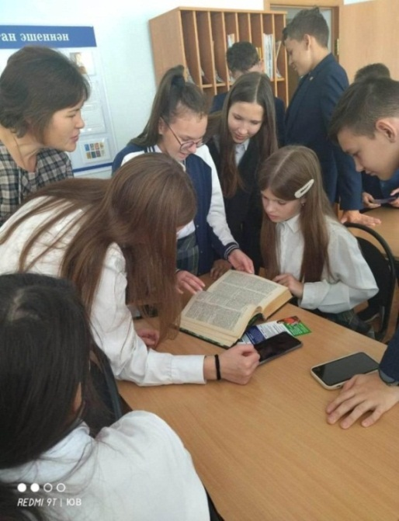Интересно и содержательно для молодежи в центральной межпоселенческой библиотеке для учащихся старших классов образовательных школ с.Чекмагуш прошли литературно – познавательная программа «Молодежь на книжной волне», историко-краеведческий калейдоскоп «Возьми себе в пример Героя», час памяти «Чернобыльская быль», литературно-музыкальный вечер «Все краски жизни для тебя» (к Дню матери) и др. В ходе мероприятий ребята ознакомились с услугами библиотеки, информационными ресурсами электронного читального зала, в том числе ресурсами Национальной электронной библиотеки и Президентской библиотеки им.Б.Ельцина. Ребята узнали также об уникальном проекте  «Центры общественного доступа РБ», об образовательных  организациях  Республики Башкортостан и получили раздаточный материал в виде флаеров и буклетов. Участники мероприятий открыли для себя много нового и интересного, получили массу положительных эмоций.

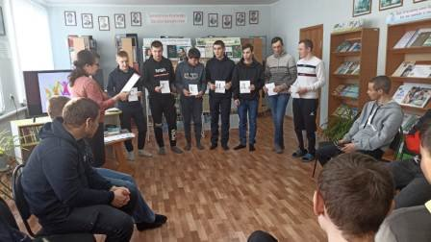Студенты ГБПОУ БАТК с. Чекмагуш являются частыми гостями центральной межпоселенческой библиотеки. Для них оживленно проходят мероприятия разного формата, в ходе которых ребята получают ответы на интересующие вопросы и активно принимают участие в разных конкурсах и играх.

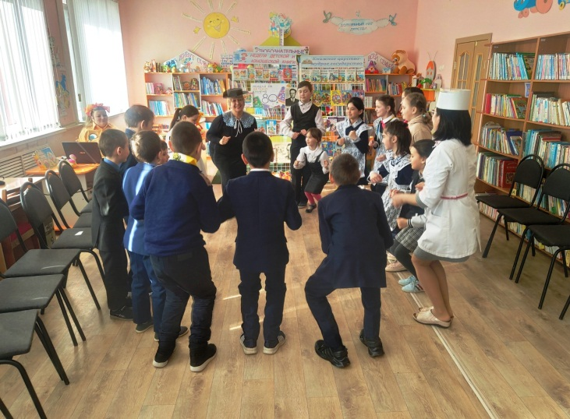Традиционно в библиотеках проходит Неделя детской и юношеской книги, или«книжкины именины», целью которой является продвижение детской книги и чтения среди школьников. В день открытия Недели ежегодно в библиотеках организуются познавательная программа, включающая разные формы – викторины, презентации, литературные конкурсы и игры. Здесь же проводится награждение лучших юных читателей года.

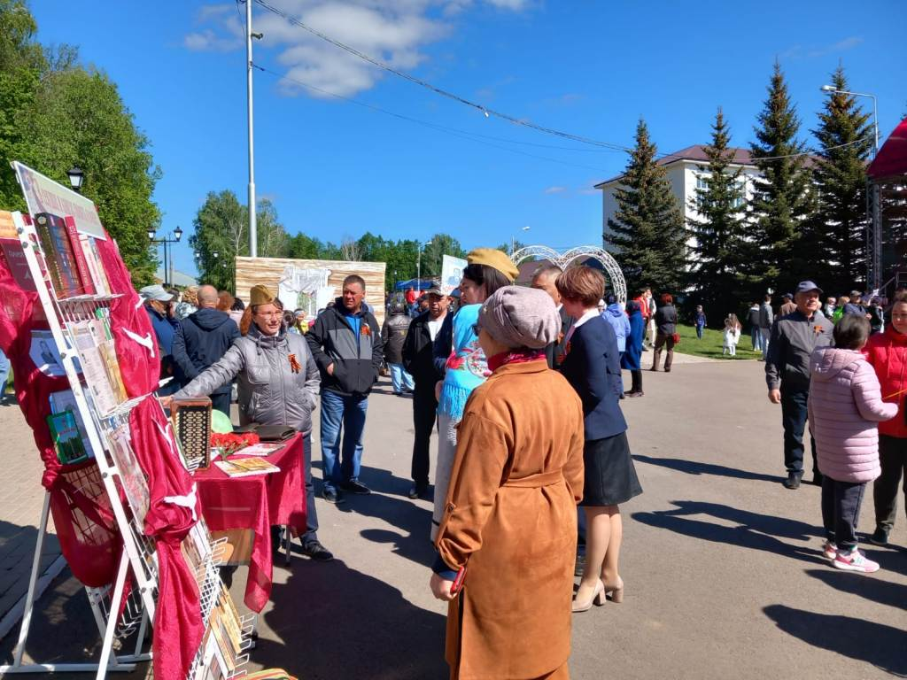Сегодня гражданско-патриотическое воспитание подрастающего поколения особенно актуально и значимо в библиотечной деятельности. В практике работы библиотекари используют самые разнообразные формы и методы работы. Это оформление книжных выставок, патриотических уголков, папок, ведение исследовательских работ, реализация проектов и программ, работа клубов по интересам, выпуск тематических и информационных буклетов, проведение библиотечных мероприятий. В течение года отмечены патриотические даты: День защитника Отечества, День Победы, День России, День государственного флага, День воинской славы России, День вывода советских войск из Афганистана, День народного единства, День неизвестного солдата, День Героев Отечества, День вхождения Республики Крым в состав России и многих других.

9 мая в Парке Победы с. Чекмагуш состоялся праздничный митинг, посвященный 78-летию Победы в Великой Отечественной войне 1941-1945 годов. К этому торжественному мероприятию в Парке семейного отдыха сотрудники центральной межпоселенческой и детской модельной библиотек организовали выставку-инсталляцию «В сердцах и книгах память о войне». На выставке были представлены книги о Великой Отечественной войне, книги писателей - земляков А. Байрамова, А. Вали, Г. Рамазанова, М. Хариса, Н. Гайсина, а также фотографии героев Чекмагушевского района. Экспозицию пополнили фотоиллюстрации, солдатские письма, музейные экспонаты, сохранившиеся с военной поры. Обзор выставки сопровождался рассказом библиотекарей о земляках, героях Советского союза В.Галимове, Г.Латыпове, В.Николаеве и полном кавалере Ордена Славы Ш.Салихове и творчеством писателей-фронтовиков. На протяжении праздника работал открытый поэтический микрофон «В стихах и памяти оживший лик Победы»,где в исполнении старшего поколения и детей звучали проникновенные стихи известных поэтов: В.Твардовского, К.Симонова, М.Джалиля, М.Карима и других о войне, преданности, героизме солдат. На площадке царила атмосфера доверия, доброжелательности, искренности и теплоты. В детской площадке был оформлен панорамный тематический стенд «Помним Вас! Слава Героям!», где участники праздника на звездочках оставили сведения о своих родственниках, участниках Великой Отечественной войны 1941 – 1945 гг. Мероприятия, приуроченные к этой великой дате, являются данью глубокого уважения и благодарности участникам войны, которые ценой собственной жизни защищали страну и вместе со всем народом одержали Победу.

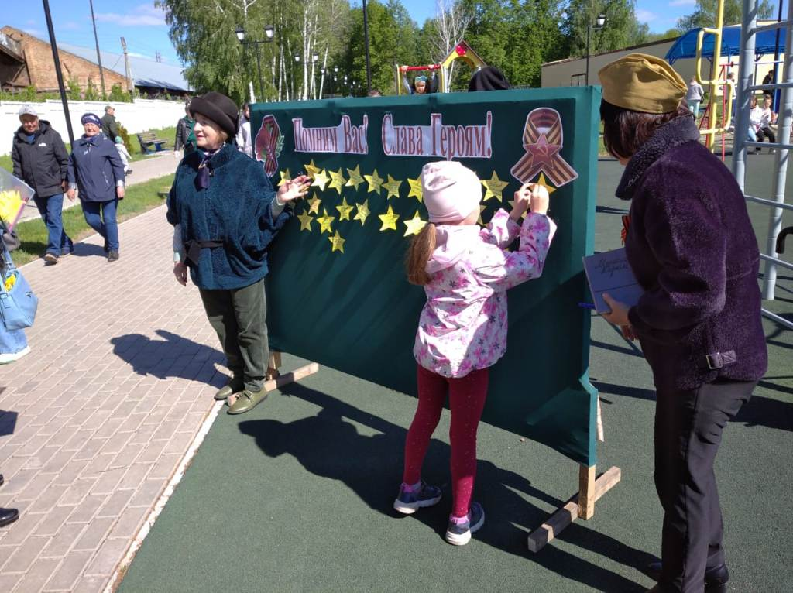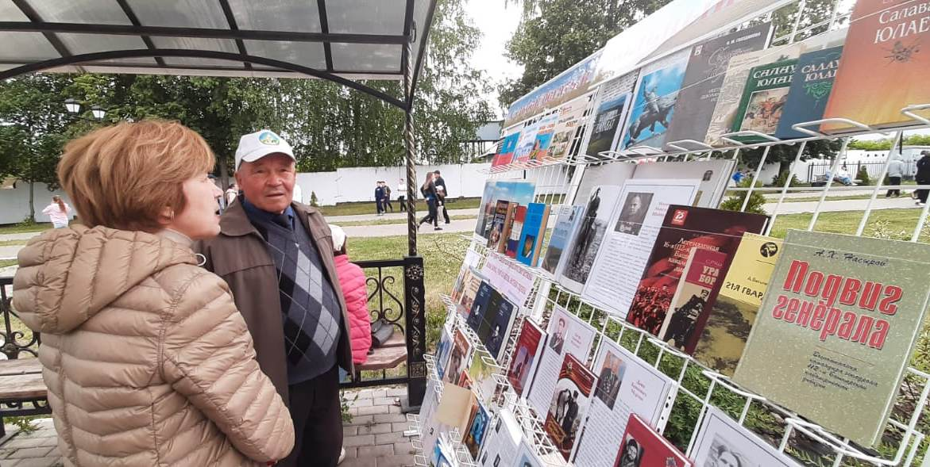День России – главный праздник нашей страны, ознаменовавший начало новейшей истории и государства Российской Федерации. Он символизирует свободу и единение нации.12 июня сотрудники центральной межпоселенческой и детской модельной библиотек приняли активное участие в праздничном мероприятии, посвященном Дню России. В Парке семейного отдыха с. Чекмагуш для жителей и гостей района организованы книжно-иллюстративная выставка «Судьбой богатый, вольный духом!», где были представлены книги, тематические папки об истории России, о Родине, о символах страны, о национальном герое Салавате Юлаеве. Особое место заняли материалы о башкирских батальонах, носящие легендарные имена Минигали Шаймуратова, Александра Доставалова, Салавата Юлаева, Даяна Мурзина, Тагира Кусимова, Мугина Нагаева, Сергея Зорина, Шарифа Сулейманова, Алексея Сухорукова, Ахмета Давлетова, а также о добровольческом отряде «Ватан», которые мужественно и достойно выполняют боевые задачи специальной военной операции. На протяжении праздника работал открытый поэтический микрофон «С гордостью о России», где в исполнении старшего поколения и детей разных возрастов звучали проникновенные стихи известных русских, башкирских поэтов, в том числе поэтов-земляков о России, родине, родном крае. На детской площадке вниманию участников оформлен панорамный стенд «Россия – Родина моя!», где желающие на разноцветных сердечках оставили свои имена. На патриотической зоне представлены тематический стенд «Пожелания солдатам» и акция «Письмо солдату», где все желающие смогли выразить слова поддержки всем тем, кто сейчас выполняет свой воинский долг. Также работал мобильный пункт по информированию граждан о контрактной службе.

Уроки мужества, уроки патриотизма для молодежной аудитории, посвященные землякам, Героям Советского Союза Галимову В.Г., Латыпову Г.Х., Николаеву В.С., полному кавалеру ордена Славы Ш.Г.Салихову и бесстрашному разведчику З.Нурлыгаянову, проявившие исключительный героизм и стойкость в боях за нашу Родину, открывают светлые образы и подвиги замечательных сынов чекмагушевской земли. В ходе мероприятий демонстрируются книжные выставки, где центральное место занимают книга В.Казыханова «Мы помним Вас» и документальные книги о земляках, автора многочисленных изданий о районе Х.Ф.Басырова.

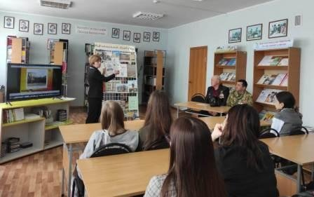 Популярностью среди читателей пользуются вечера-встречи с участием воинов афганской и чеченской войн,в ходе которых гости делятся своими воспоминаниями о службе, мужестве и стойкости сослуживцев. Вниманию молодежной аудитории наглядно демонстрируются фрагменты документальных фильмов по теме, литературно-художественное издание о земляках Р.Г.Сахаповой «Афганистан – боль души моей…». В завершение встреч учащиеся задают вопросы, на которые получают от гостей исчерпывающие ответы.

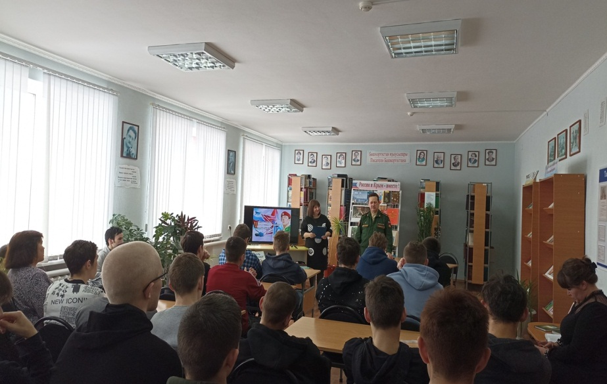В центральной межпоселенческой библиотеке успешно работает клуб для молодежи «Патриот».С участием ветеранов разных войск и других гостей в теплой и дружественной атмосфере прошли: актуальный разговор «Во благо Родины»,беседа – диалог «Есть такая профессия – Родину защищать», урок гражданственности «Если Родина зовет…», патриотический час «Вместе мы – большая сила, вместе мы – страна Россия», встреча – диалог «Я – гражданин России!», урок патриотического воспитания «Вместе мы непобедимы» и др..Такие живые встречи воспитывают у подрастающего поколения чувство патриотизма, любви к Родине, патриотическое самосознание, вызывают чувства гордости за наших земляков, показывают преемственность поколений защитников Отечества.

Велась работа по реализациипроекта «И память нам покоя не дает…»,в рамках которого библиотекарями района собираются воспоминания ветеранов ВОВ и тружеников тыла, уроженцев Чекмагушевского района, о фактах и событиях военного и послевоенного времени, об интересных эпизодах из их жизни, видеоматериалы, документальные, архивные материалы и др.Материалы отражаются в соцсети и отдельной группе «На сердце – след войны», что способствует распространению информации о земляках-ветеранах за пределами района.

Традиционно общедоступные библиотеки являются участниками ежегодной Международных акции «День Лермонтовской поэзии в библиотеке», «Читаем детям о войне». В день проведения акции библиотекари организовали с участием обучающихся школ громкие чтения лучших произведений о Великой Отечественной войне,

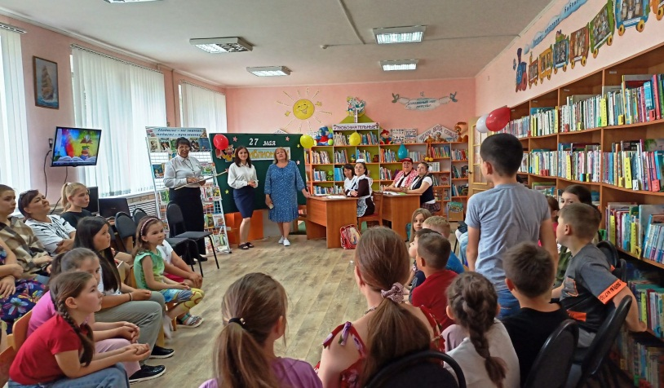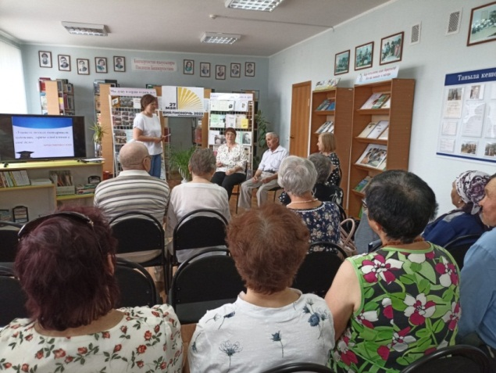 Стало доброй традицией присоединение библиотек Чекмагушевского района к ежегодной Всероссийской акции «Библионочь - 2023»,организованной как масштабное событие в поддержку чтения. Отрадно, что в ходе проведения акции наблюдается многообразие интересных форм и увеличение количества участников. 27 мая, в Общероссийский день библиотек, муниципальные библиотеки Чекмагушевского района присоединились к ежегодной Всероссийской акции в поддержку чтения «Библионочь – 2023». Тема акции «Читаем вместе!» определена с учетом празднования Года педагога и наставника в России. В рамках акции в библиотеках района в вечернее время для читателей и всех желающих прошли мастер-классы, экскурсии, литературные путешествия, презентации книг, выставок, встречи с педагогами, викторины, квесты, квизы, поэтические гостиные, творческие мастерские, конкурсы, игры. Завершающим моментом стали флешмобы, караоке, фотозоны, селфи с любимой книгой. В ходе проведения мероприятий использованы видеопрезентации и электронные презентации, громкие чтения, виртуальные путешествия, показы фрагментов фильмов, музейных экспонатов и др. Количество участников составило более 350 человек.В центральной межпоселенческой и детской модельной библиотек с.Чекмагуш организованы культурные программы: литературный калейдоскоп «Книжное путешествие за одну ночь», библиобродилка «Там, где живут чудеса».

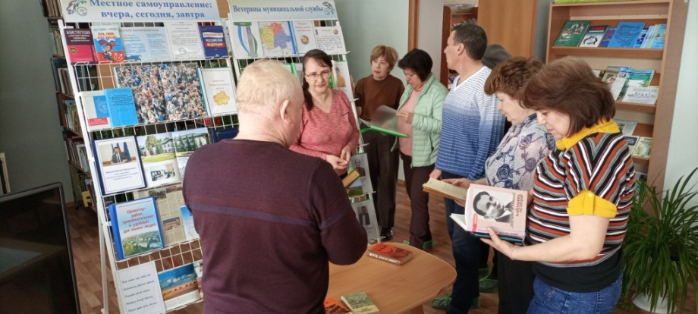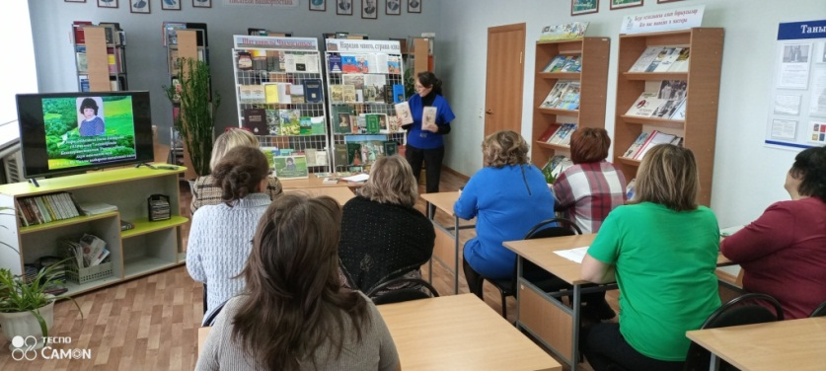В течение года в центральной межпоселенческой библиотеке с.Чекмагуш для трудовых коллективов районного центра с.Чекмагуш проведен библиотечный марафон «В библиотеку с коллективом». Марафон был организован в целях повышения роли библиотек района среди населения, привлечения читателей в библиотеку, развития социального партнерства и повышения престижа учреждения. Он дал возможность привлечь внимание новых читателей в библиотеку, максимально раскрыть ресурсные возможности библиотеки как современного информационно**-**коммуникационного центра. В течение годав рамках марафона библиотеку посетили трудовые коллективы следущих организаций и учреждений районного центра села Чекмагуш: Детская школа искусств, Детско-юношеская спортивная школа, районный дом культуры, районный отдел образования, центр детского творчества, районное потребительское общество, центр «Семья». Гости узнали много нового о деятельности не только всей библиотеки, но и структурных подразделений, ознакомились с новинками художественной литературы, действующими книжными выставками, услугами и ресурсами библиотеки, творчеством писателей и поэтов, юбиляров года. Завершающим моментом стало заполнение анкеты, в которых они указывали свои данные о себе и литературные предпочтения, а также посещение сенсорно-библиотерапевтической комнаты Детской модельной библиотеки и знакомство с его оборудованием. Участники марафона получили много полезной информации и положительные эмоции, многие уходили домой, взяв книги для домашнего чтения.

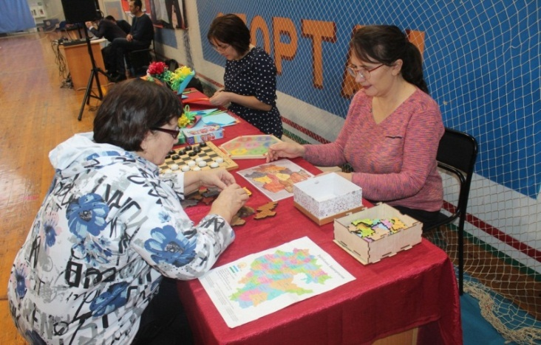Международный день инвалидов – это весьма значимый день, призванный напомнить людям об их собратьях, которые имеют ограниченные физические возможности. 2 декабря в стенах Детской юношеской спортивной школы с.Чекмагуш, прошло праздничное мероприятие муниципального уровня, приуроченное к Международному дню инвалидов, в котором приняли активное участие сотрудники детской модельной и центральной межпоселенческой библиотек. Библиотекарями представлены для детей и взрослых настольные игры, мастер класс «С пожеланием добра» и карты-пазлы «Карта Республики Башкортостан», «Чекмагушевский район», которые пользуются популярностью среди населения. Доброжелательная атмосфера праздника положительно повлияла на всех участников.

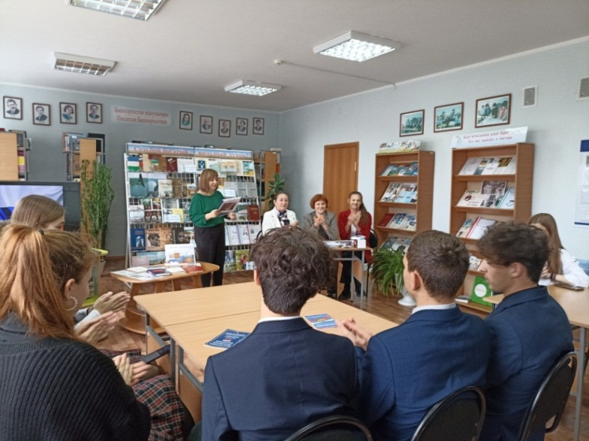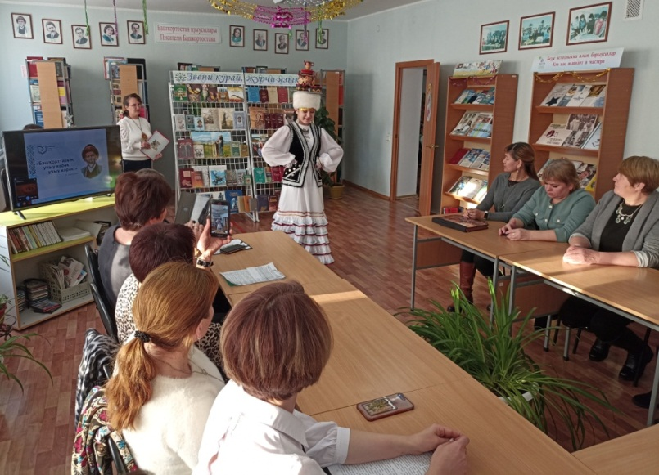В центральной межпоселенческой библиотеке прошел литературно-музыкальный вечер «В родном языке – душа народа», посвященный Дню башкирского языка. На встречу были приглашены заместитель Главы Администрации района по социальным вопросам Шакирова С. Ф., руководитель Курултая башкир Чекмагушевского района Ситдикова Г. С., врио начальника районного отдела образования Саетова А.Ф., учителя башкирского языка и литературы школ района, председатели сельсоветов, представители других учреждений и организаций. На торжественном мероприятии гости ознакомили с деятельностью учреждений культуры по развитию и распространению башкирского языка среди населения. Стихотворения, песни, танцы с башкирским колоритом от преподавателей и воспитанников детской школы искусств, учащихся общеобразовательных школ украсили вечер. Лучшие стихотворения башкирских поэтов и писателей М.Акмуллы, Р.Гарипова, З.Биишевой, Т.Ганиевой, Р.Шакура прозвучали на родном языке в исполнении библиотекарей. К мероприятию была подготовлена книжно-иллюстративная выставка «Звени курай, журчи язык…».

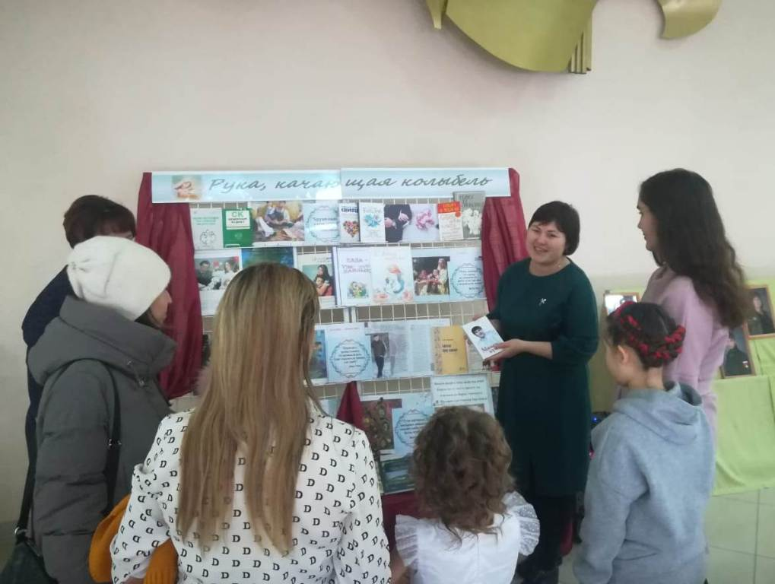В [единый день голосования](https://ru.wikipedia.org/wiki/%D0%94%D0%B5%D0%BD%D1%8C_%D0%B3%D0%BE%D0%BB%D0%BE%D1%81%D0%BE%D0%B2%D0%B0%D0%BD%D0%B8%D1%8F#%D0%95%D0%B4%D0%B8%D0%BD%D1%8B%D0%B9_%D0%B4%D0%B5%D0%BD%D1%8C_%D0%B3%D0%BE%D0%BB%D0%BE%D1%81%D0%BE%D0%B2%D0%B0%D0%BD%D0%B8%D1%8F) [10 сентября](https://ru.wikipedia.org/wiki/10_%D1%81%D0%B5%D0%BD%D1%82%D1%8F%D0%B1%D1%80%D1%8F) [2023 года](https://ru.wikipedia.org/wiki/2023_%D0%B3%D0%BE%D0%B4) в [РФ](https://ru.wikipedia.org/wiki/%D0%A0%D0%BE%D1%81%D1%81%D0%B8%D1%8F) прошли выборы депутатов в Государственного Собрания – Курултая Республики Башкортостан седьмого созыва и депутатов в представительные органы местного самоуправления. В библиотеках проведены информационная и разъяснительная работа для населения. Для молодежи проведены дни молодого избирателя, деловые игры, правовые уроки. В центральной межпоселенческой библиотеке прошла интеллектуально-правовая игра «Время выбирать**»** в рамках Дня молодого избирателя. На мероприятие приглашены учащиеся старших классов МБОУ СОШ №1 и МБОУ – Гимназия с. Чекмагуш,  председатель территориальной избирательной комиссии МР Чекмагушевский район РБ Гимаева М.М, депутат районного Совета Ильясова Р.Р. и специалист местного отделения Движения Первых Алтынбаева Т.О.

В районном доме культуры и парке семейного отдыха с.Чекмагуш на мероприятиях муниципального уровня для населения сотрудниками центральной межпоселенческой библиотеки оформлены тематические выездные яркие книжно – иллюстративные выставки: «Рука, качающая колыбель» ко Дню матери, «Здесь край мой, исток мой, дорога моя» к Дню работника сельского хозяйства и перерабатывающей промышленности, «Судьбой богатый, вольный духом» к Дню Республики Башкортостан, «Учитель! Перед именем твоим…» к Дню учителя, «Мудрость жизни – молодость души» к Международному дню пожилых и др.

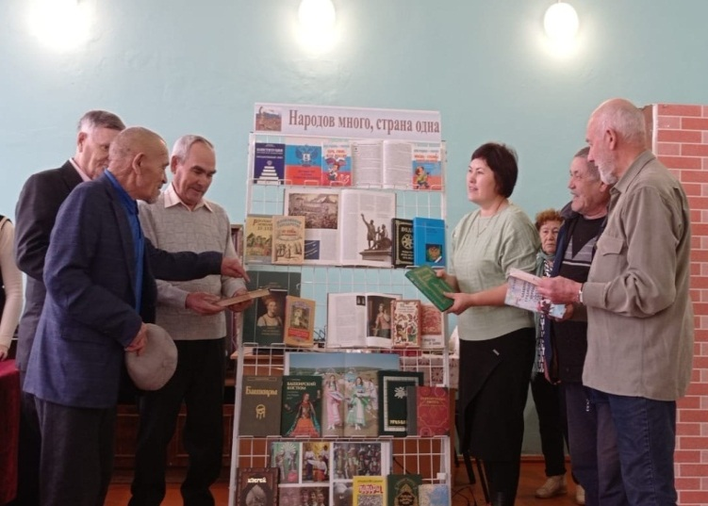4 ноября в клубе ветеранов «Встреча» к Дню народного единства сотрудники центральной межпоселенческой библиотеки организовали выездную книжно-иллюстративную выставку «Народов много, страна одна». Участники совершили увлекательное путешествие по Великой Руси, ее традициям и обычаям, культуре и искусству. Желающие с помощью VR-очков совершили виртуальное познавательное путешествие по морским глубинам. Вниманию гостей представлены пазлы «Карты Республики Башкортостан», «Чекмагушевский район», а также периодические издания «Тулпар», «Соембикэ», «Башкортостан кызы», «Приусадебное хозяйство», «Пчеловодство» и др.

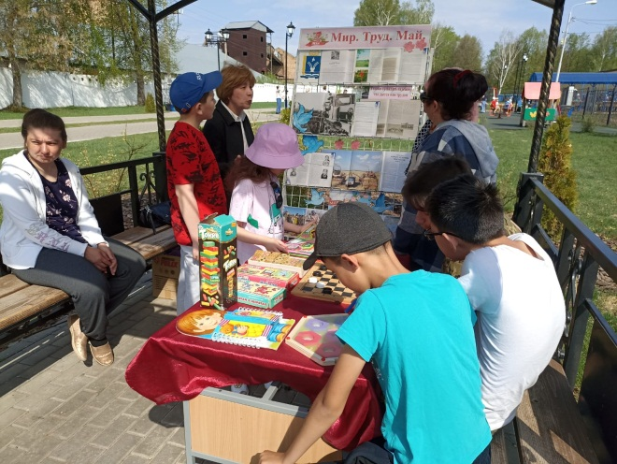Фольклор является богатейшим источником познавательного и нравственного развития. С участием разных категорий населения проведены фольклорные праздники, посиделки: «Масленица к нам пришла, блинов и маслица принесла!» «Ивана Купала», «Три Спаса - три запаса», «Первая борозда», «Здравствуйте, односельчане!», «Навруз - праздник весны», «Карга боткасы - Грачиная каша» и др. Такие мероприятия всегда интересны, эмоциональны, информационно насыщенны, привлекают внимание посетителей. Популярностью пользуются выставки-экпозиции, выставки-вернисажи декоративно-прикладного искусства.

Сотрудники центральной межпоселенческой и детской модельной библиотек принимают участие в крупных мероприятиях муниципального уровня не только как участники, но и как волонтеры культуры: торжественных мероприятиях, посвященных Дню Победы, Дню памяти и скорби, Дню России, зональном семинаре «Атайсал.Сила Землячества» и др. 1 мая,  в Парке семейного отдыха с.Чекмагуш, сотрудники центральной и детской модельной библиотек приняли активное участие в Празднике Весны и Труда. Для участников праздничного мероприятия библиотекарями организована площадка «Литературная терраса», где представлены яркая книжно – иллюстративная выставка «Мир. Труд. Май», настольные игры для всей семьи, а также конкурсно-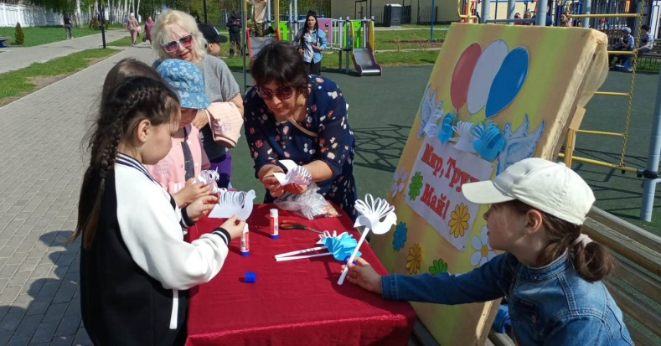игровая программа «Книга собирает друзей!». Юные участники праздника разгадывали загадки, играли в различные подвижные игры и весело провели время. Участие детей и их родителей в мастер-классе «Голубь мира» по изготовлению бумажного голубя из цветной бумаги оставило яркие положительные эмоции. Праздник удался на славу, все участники получили праздничное настроение и добрые пожелания мира и добра!

МАУК Чекмагушевская ЦМБ приняла активное участие в благотворительном сборе литературы для библиотек г.Красный Луч Луганской Народной Республики. Приобретена литература русской и зарубежной классики. Благодаря собранным книгам, фонды Краснолучинской центральной городской им.Н.К.Крупской пополнились новыми книгами, которые будут востребованы и найдут своих читателей среди жителей г.Красный Луч. А также с целью формирования и обновления книжного фонда федеральных государственных учреждений и библиотек муницапальных бюджетных учреждений Херсонской и Запорожской областей, Донецкой народной республики и Луганской народной республики приняла участие во Всероссийской акции «Книга другу». В ходе акции библиотекари подготовили новые художественные произведения современных авторов, исторические, научно-популярные книги, детскую литературу, классику, литературу по школьной программе на русском языке, которые будут переданы в дар детям из новых субъектов.

Библиотекари приняли участие в II Всероссийском форуме – выставки «Ломая барьеры»; круглом столе «Библиотеки нового поколения: векторы развития» с участием Департамента модельных библиотек РГБ и руководителей централизованных библиотечных систем Республики Башкортостан.

**Представительство в сети Интернет**

В МАУК Чекмагушевская ЦМБ успешно действуют 6 сайта:

- МАУК ЧЦМБ - <https://chekmagush-cbs.ru/>

- Старокалмашевская СМБ - <https://stkalmashbibl.ru/>

- Рапатовская СМБ – <https://rapat-lib.ru/>

- Тузлукушевская СМБ – <https://tuzlukush-lib.ru/>

- Юмашевская СМБ – <https://umashsmb.ru/>

- Детская модельная библиотека – <https://dmbchek.ru/>

На сайтах публикуются новости, объявления, афишы мероприятий и выставок, информационные ресурсы, видеоматериалы, проведенные мероприятия и т.д. Сайты пользуются популярностью среди наших читателей и коллег, общее количество посещений составило 335 331. Библиотечные мероприятия освещаются в социальных сетях ВКонтакте, Одноклассники, Телеграм. Плодотворно работают 46 групп, ежегодно увеличивается количество подписчиков, количество просмотров, появляются новые подписчики и посетители.

